1. Đăng nhập vào hệ thống quản lý bài viết:
Vào trang web: www.lehongphong.edu.vn
Bấm vào nút [Đăng nhập]
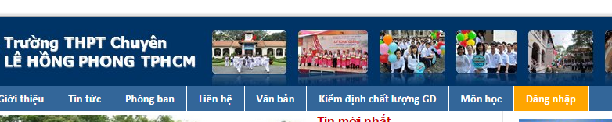
- Đăng nhập bằng tài khoản: lhp<tên tổ><số thứ tự>d và password đã được cung cấp.
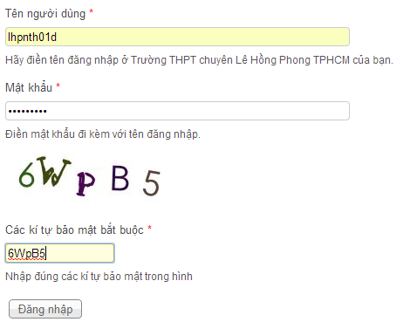
2. Xem và duyệt bài viết
- Chọn [Xem, chỉnh sửa bài viết] ở User menu
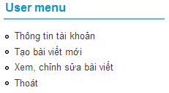
- Trang Xem, chỉnh sửa bài viết xuất hiện
- Lúc này trong danh sách sẽ có rất nhiều bài viết của nhiều nhóm, để lọc lại bài viết của mục tin mình được phép duyệt, chỉnh sửa thì chọn mục tin do mình quản lý ở phần [Kiểu].
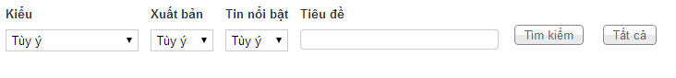
- Có thể chọn thêm trạng thái [Không] ở mục [Xuất bản] để liệt kê các bài viết chưa xuất bản, hoặc [Có] để liệt kê các bài viết đã xuất bản.
- Click nút [Tìm kiếm].
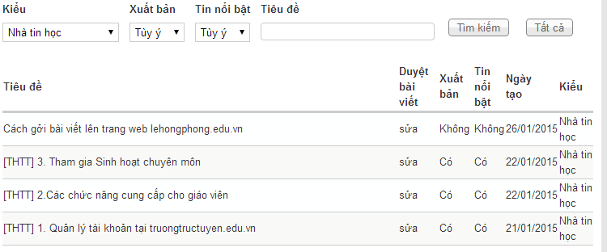
- Lúc này danh sách các bài viết phù hợp với điều kiện hiện ra, click [sửa] tại cột [Duyệt bài viết] để bắt đầu duyệt bài.
3. Chỉnh sửa và duyệt cho phép bài viết xuất hiện trên trang lehongphong.edu.vn
- Lúc này trang Chỉnh sửa <tên nhóm tin> <Tên bài viết> hiện ra.
- Người sử dụng có thể xem qua toàn bộ nội dung và chỉnh sửa nội dung trong phần Body.
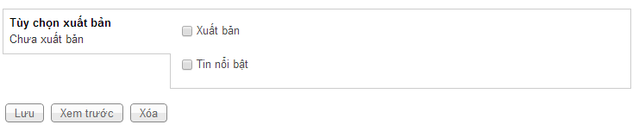
- Sau khi hoàn tất việc xem qua nội dung và chỉnh sửa nội dung, chọn [Xuất bản] để cho phép bài viết xuất hiện trên website. Chọn [Tin nổi bật] nếu muốn gán thuộc tính nổi bật cho bài viết.
- Click [Lưu] để hoàn tất việc duyệt bài.
- Click [Xóa] để xóa hẳn bài viết khỏi hệ thống.
4. Tạo bài viết mới
- Tài khoản duyệt có thể tự tạo bài viết mới và tự duyệt bài viết của mình.
- Xem phần 2, 3, 4, 5, 6 của bài viết Cách gởi bài viết lên trang web lehongphong.edu.vn để biết cách gởi bài viết.

